D 15 011

Laputa

Co s životem na ostrově, kterému hrozí záchrana?
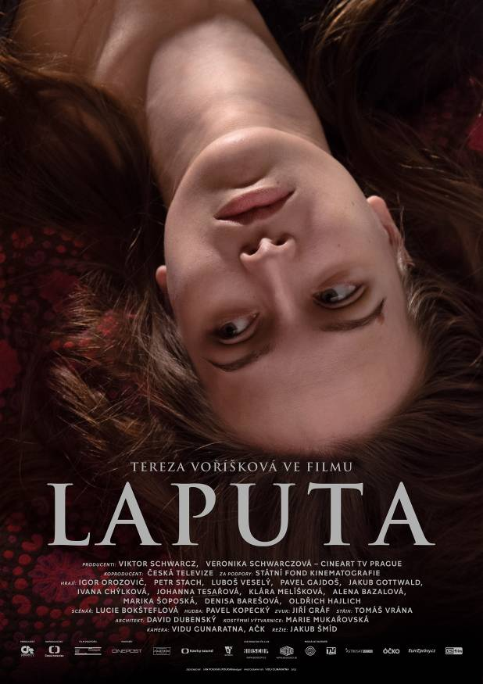
Sedmadvacetiletá Johanka tráví veškerý čas ve své kavárně Laputa. Má tolik možností, jak prožít svůj život. Přesto jí tato svoboda přináší pocit úzkosti a osamocení. Laputa je ostrov sám pro sebe. Johanka na něm trčí a neví, co se sebou dál…

Kavárna Laputa je pro ostatní místem, kam přicházejí a zase odcházejí. Vydávají se žít své životy. Johančina sestra odjíždí s básníkem Mikim do Turecka. Felix, Johančina dávná láska se tu jen zastaví a zas odlétá na cesty. Merlot je štamgast, Johanku má rád a spává s ní. Jenže kromě ní taky s dalším milionem holek.

Marnost na Johanku vykukuje z každého půllitru. Jako by se v její kavárně, kterou vybudovala, scházeli lidé, kteří umějí žít naplno. Každý s nějakým nápadem, potřebou nebo svým sobectvím. Johanka je všech a se všemi, a přece je sama a v nejistotě. Co si má počít v děsivě velkém prostoru dospělého života? Stačí jí její ostrov? Stačí si ona sama k pocitu úplnosti? Ke štěstí?

Milostné drama Laputa je celovečerním režijním debutem talentovaného Jakuba Šmída. Jeho bakalářský film Neplavci získal cenu Český lev Cena Magnesia pro nejlepší studentský film roku 2011 a velkou pozornost na mezinárodních filmových festivalech. Roli Johanky získala Tereza Voříšková, kterou si diváci zamilovali především v úspěšných filmech Bobule a 2Bobule.

Premiéra: 8.10.2015
Originální název: Laputa
Produkce: Česká republika
Formát: 1:1,85
Žánr: milostné drama
Zvuk: 5.1
Stopáž: 93 minut
Přístupnost: nevhodný do 15 let
Produkce: Cineart TV Prague
Režie: Jakub Šmíd
Scenář: Lucie Bokšteflová
Kamera: Vidu Gunaratna
Zvuk: Jiří Gráf
Střih: Tomáš Vrána
Hudba: Pavel Kopecký
Hrají: Tereza Voříšková, Marika Šoposká, Igor Orozovič, Petr Stach, Pavel Gajdoš, Luboš Veselý,
Ivana Chýlková, Johanna Tesařová, Denisa Barešová, Alena Bazalová, Oldřich Hajlich,
Jakub Gottwald a Klára Melíšková
Internet: http://www.bioscop.cz/_web/film/laputa;
http://www.ceskatelevize.cz/porady/10449922423-laputa/21451212024/

